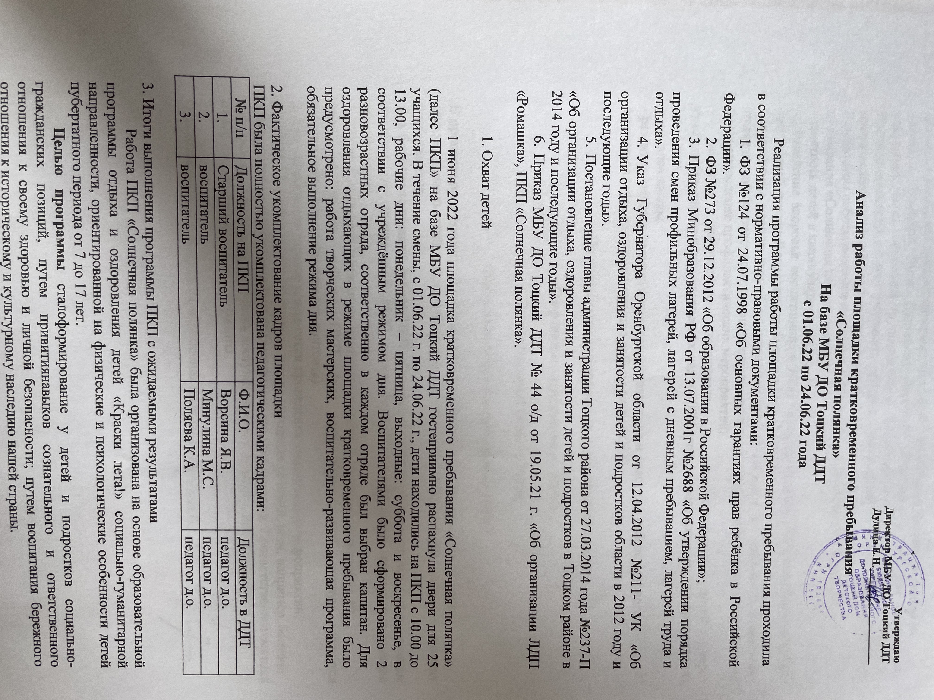
Данная программа социально-гуманитарная по своей направленности и в основе своей является комплексной, т.е. включает в себя разноплановую деятельность, объединяет различные направления оздоровления, отдыха и воспитания детей в условиях ПКП.
Для достижения поставленной цели в программе были разработаны следующие задачи:
- Обучающие – способствовать формированию системы теоретических знаний о безопасности и здоровьесбережении человека, путем приобретения ими дополнительных знаний и умений в области истории, географии, физической культуры и спорта.
- Развивающие – мотивирование воспитанниковПКП «Солнечная полянка»к правильному выбору ценностных ориентаций человека, путем пропаганды знаний, умений и навыков безопасной жизнедеятельности.
- Воспитательные – способствовать побуждениюпедагогов, воспитанников, родителей к осознанию необходимости формирования навыков безопасного поведения, таких, как:
– устойчивая мотивация на поведение, обеспечивающую личную безопасность;
– ответственность за своё благополучие;
– необходимые навыки, позволяющие эту ответственность реализовать;
– потребности у юного гражданина предвидеть возможные жизненные экстремальные ситуации,
–выработка навыков правильного анализа и адекватного поведения, т. е. грамотные действия в тех условиях, которые могут сегодня встретиться на жизненном пути ребенка;
–воспитание культуры безопасности и здорового образа жизни, правильная расстановка приоритетов;
–развитие коммуникативных навыков и культуры общения каждого ребенка в коллективе;
– раскрытие способностей воспитанников ПКП «Солнечная полянка» через вовлечение в кружковую и внутриотрядную деятельность.
- Организационные–создавать организационные и педагогические условия, направленные на формирование у детей стереотипов законопослушного поведения, путем расширения системы знаний и практических навыков безопасного поведения.
Базовый блок реализуется на протяжении всей смены и предусматривает решение традиционных задач организации отдыха и оздоровления по следующим направлениям:
- культурно-досуговое: предполагает работу творческих объединений дополнительного образования, в мастер-классах, отчетных концертах и т.д., участие в экскурсионных программах, участие в отрядных и лагерных мероприятиях смены;
- физкультурно-оздоровительное: предполагает организацию физкультурно-спортивных мероприятий в течение смены;
- художественно-творческое: предполагает участие в творческих мероприятиях, развивающих эстетический вкус и чувство прекрасного;
- социально-личностное: предполагает раскрытие и развитие личностного потенциала участников смены, включение детей и подростков в совместную социально значимую деятельность.

Физкультурно-оздоровительное направление осуществлялось с помощью пропаганды культуры безопасного и здорового образа жизни и здоровьесбережения: изучение правил дорожного движения, пожарной безопасности и экологических знаний.
На протяжении всей смены большое внимание уделялось укреплению здоровья. Каждое утро в МБУ ДО Тоцкий ДДТ начиналось с активной зарядки, основной задачей, которой являлось, помимо физического развития и закаливания, - создание положительного эмоционального заряда и хорошего физического тонуса на весь день – была решена полностью благодаря воспитателям МБУ ДО Тоцкий ДДТ и работе вожатых Клоковой Надежды, Алхимовой Киры и СултановойОйдиной.
С ребятами проводились единые минутки здоровья на темы: «Беседа по правилам безопасности при проведении спортивных мероприятий, экскурсий», «Познавательный час «Светофор – наш друг», «Беседа о кибербезопасности», «Беседа о правильном и полноценном питании».
В течение смены проводились различные спортивные мероприятия, соревнования, подвижные игры на свежем воздухе, позволяющие развивать детям силу и ловкость, развивать крупную моторику, корректировать опорно-двигательный аппарат, вырабатывать гибкость и способность достигать равновесия.
С целью реализации данного направления были успешно проведены следующие мероприятия:
№ | Наименование мероприятия | Место проведения | Охват детей
1. | Утренняя гимнастика (ежедневно) | МБУ ДО Тоцкий ДДТ | 100%
2. | Подвижные игры, соревнования между отрядами | МБУ ДО Тоцкий ДДТ | 100%
3. | Беседы по правилам личной гигиены и регулярные минуты здоровья (ежедневно) | МБУ ДО Тоцкий ДДТ | 100%
4. | Соревнования на открытом воздухе «Ловкий,сильный и умелый» | МБУ ДО Тоцкий ДДТ | 100%
5. | Квест-игра «Спортивный журналист» | МБУ ДО Тоцкий ДДТ | 100%
6 | Познавательный час «Ловкий пешеход» | МБУ ДО Тоцкий ДДТ | 100%

Благодаря работе физкультурно-оздоровительной направленности удалось достичь следующие планируемые результаты:
- привитие навыков здорового образа жизни;
- расширение кругозора детей в области охраны и укрепления здоровья.
В рамках здоровьесберегающей программы были проведены Инструктажи по ОТ и ТБ, согласно локальным актам МБУ ДО Тоцкий ДДТ, с личной фиксацией подписей учащихся, о проведении в Журнале по ТБ на ПКП «Солнечная полянка»:
- журнал отработки эвакуации при угрозе совершения террористического акта;
- журнал регистрации инструктажа воспитанников площадки кратковременного пребывания «Солнечная полянка» при МБУ ДО Тоцкий ДДТ;
- журнал учёта показаний температуры тела воспитанников площадки кратковременного пребывания «Солнечная площадка».
Всего проведено: 6 (шесть мероприятий) физкультурно-оздоровительной направленности. Охват детей – 100% (25воспитанников).
В целях реализации культурно-досугового направления программы были организованны и вели свою работу различные творческие мастерские.
Важным направлением воспитательной работы на площадке являлась кружковая деятельность, объединяющая детей по интересам в малые группы. Организация кружковой деятельности площадки носила вариативный характер, то есть в период смены работали постоянные кружки, для функционирования которых имелась обеспеченность педагогическими кадрами.
Цель работы кружков: расширение кругозоров, развитие познавательных интересов и творческих способностей детей.
На ПКП «Солнечная полянка» работали следующие объединения: художественно-эстетическая направленность «Фантазёры», «Танцевальная звезда, техническая направленность «Роболатория».
Организация кружковой деятельности в лагере включала ряд этапов:
1. Изучение интересов детей.
2. Презентация кружков на линейке в начале смены.
3. Ознакомление детей с режимом работы кружков
4. Самоопределение детей и запись их в кружки.
5. Деятельность ребят в кружках.
6. Текущее отражение результатов деятельности детей.
7. Подведение итогов работы кружков в концы смены.
В кружках занимались все воспитанники лагеря, все смогли найти занятие по душе (охват – 100%).
Руководители кружков немало сделали для того, чтобы воспитанникам на кружковой работе было интересно и познавательно.
Каждый день на ПКП «Солнечная полянка» проводились интереснейшие мероприятия, которые помогали почувствовать вкус творчества, в котором можно проявить свои способности, объединиться со всеми в радости, создать хорошее настроение.
Все организованные воспитателями праздники были творческими и позитивными, детям было хорошо, интересно. Содержание праздников обогащало ум и душу, объединяя детей и взрослых в единый коллектив.
В данном направлении проведены следующие мероприятия:
№ | Наименование мероприятия | Место проведения | Охват детей (%)
1 | Игры на знакомство и сплочение отрядов | МБУ ДО Тоцкий ДДТ | 100%
2 | Танцевальная программа «Танец сквозь века | МБУ ДО Тоцкий ДДТ | 100%
3 | Игровая программа «В мире музыки» | МБУ ДО Тоцкий ДДТ | 100%
4 | Конкурс «Лучший ремесленник» | МБУ ДО Тоцкий ДДТ | 100%
5 | Конкурсная программа «Искусство рядом с нами» | МБУ ДО Тоцкий ДДТ | 100%
6 | Квест «По зелёным тропинкам» | МБУ ДО Тоцкий ДДТ | 100%
7 | Познавательная программа «Летопись истории» | МБУ ДО Тоцкий ДДТ | 100%

Всего проведено: 7 (семь мероприятий) культурно-досуговой направленности. Охват детей – 100% (25 учащихся).
Работа в данной направленности помогла достичь следующие планируемые результаты:
- развитие творческого потенциала ребёнка;
- формирование коммуникативных умений, основы правильного поведения, общения, культуры, досуга.

В рамкахсоциально-личностнойнаправленностибыли организованы и проведены следующие мероприятия:
№ | Наименование мероприятия | Место проведения | Охват детей (%)
1 | Познавательный час – проведение опытов «Путешествие в мир опытов» | МБУ ДО Тоцкий ДДТ | 100%
2 | Беседа о важности уважения внутри семьи, помощи родителям. | МБУ ДО Тоцкий ДДТ | 100%
3 | Игровая программа «Наука – это мы!» | МБУ ДО Тоцкий ДДТ | 100%
4 | Беседа по правилам дорожного движения «Береги свою жизнь!» | МБУ ДО Тоцкий ДДТ | 100%
5 | Игра по станциям «Экологическая тропа» | МБУ ДО Тоцкий ДДТ | 100%
6 | Познавательный час «Светофор – наш друг» | МБУ ДО Тоцкий ДДТ | 100%
7 | Беседа по правилам безопасности при обнаружении пакетов, предметов – «Антитеррор» | МБУ ДО Тоцкий ДДТ | 100%
8 | Литературная игра «По страницам великого писателя А.С. Пушкина» | МБУ ДО Тоцкий ДДТ | 100%
9 | Беседа о кибербезопасности | МБУ ДО Тоцкий ДДТ | 100%
10 | Беседа по правилам пожарной безопасности. | МБУ ДО Тоцкий ДДТ | 100%
11 | Беседа о культуре общения между людьми, уважении чужого мнения | МБУ ДО Тоцкий ДДТ | 100%
12 | Беседа о важности сохранения природы и защиты экологии. | МБУ ДО Тоцкий ДДТ | 100%
13 | Беседа о правильном и полноценном питании | МБУ ДО Тоцкий ДДТ | 100%

Всего проведено: 13 (тринадцать мероприятий) социально-личностной направленности. Охват детей – 100% (25 учащихся).
Были организованы и проведены ежедневные воспитательные беседы с ребятами. Особенно детям понравилась беседа на тему «Важность уважения внутри семьи, помощи родителям». Все рассказали о праздниках, выходных днях внутри семьи, о своих самых близких и родных людях. Вспомнили свои семейные традиции и ценности.
Беседа по правилам безопасности при обнаружении пакетов, предметов – «Антитеррор» завершилась конкурсом рисунков, по итогу которого лучшую работу направили для участия в областном этапе.
Для беседы по правилам дорожного движения «Береги свою жизнь!» в МБУ ДО Тоцкий ДДТ была приглашена инспектор по пропаганде безопасности дорожного движения ОГИБДД ОМВД России по Тоцкому району Наиля Рафаиловна Фаткулина. Дети с особым интересом слушали не только про правила безопасности на дорогах, касающиеся автомобилей, велосипедов, но и гидроскутеров, самокатов.
Во время беседы о правильном и полноценном питании выявилось, что многие дети употребляют в большом количестве газированную воду, сладости и фаст-фуд. Ребята послушали не только о вреде потребления данных продуктов, но и о их последствиях.
Самым долгожданным моментов на ПКП «Солнечная полянка» стал познавательный час – проведение опытов «Наука-это мы!». Все с интересом пришли с утра пораньше, чтобы успеть выполнить все опыты.
Игра по станциям «Экологическая тропа» была детям необычна, так как задания и игры они привыкли выполнять в одном месте (кабинете). Для данной игры были приготовлены специальные экологические станции, за которые отвечали определённые педагоги и выдавали ребятам необходимые задания.
На литературной викторине «По страницам великого писателя А.С. Пушкина» ребятам пришлось вспомнить всех известных писателей и поэтов и ответить на самые «каверзные» вопросы.

Для реализации художественно-творческой направленности были проведены следующие мероприятия:
№ | Наименование мероприятия | Место проведения | Охват детей (%)
1 | «Визитка отряда» | МБУ ДО Тоцкий ДДТ | 100%
2 | Работа творческих мастерских | МБУ ДО Тоцкий ДДТ | 100%
3 | Игровая программа «В мире музыки» | МБУ ДО Тоцкий ДДТ | 100%
4 | Закрытие ПКП «Солнечная полянка». Гала-концерт. Обряд «Ладошки» | МБУ ДО Тоцкий ДДТ | 100%
Всего проведено: 4 (четыре мероприятия) художественно-творческой направленности. Охват детей - 100%. (25 учащихся).
Ежедневно с ребятами была проведена кружковая работа, на которой они проявляли свои творческие способности.
Структура самоуправления в детском коллективе учащихся была сформирована двумя отрядами. В каждом отряде был оформлен свой отрядный уголок, девиз, органы управления.
В течение смены каждый отряд выполнял различные задания, принимал участие в акциях, социально-значимой деятельности, конкурсах. Дети проявляли не только личную, но и коллективную инициативу.
Для того чтобы узнать, интересно ли детям на ПКП «Солнечная полянка», был оформлен «Экран настроения». Каждый ребёнок ежедневно с помощью бумажных смайликов оценивал своё настроение.
Результаты говорят о том, что дети быстро и легко адаптировались в разновозрастном коллективе площадки, их настроение оставалось хорошим в течение всей смены. По наблюдениям, дети сразу же включались в игры, с удовольствием общались друг с другом. Большинство детей приходили на площадку с отличным настроением, и она оставалось таким в течение дня.
Наиболее значимые мероприятия смены (по результатам анкетирования).
Много интересных и запоминающихся мероприятий было проведено на площадке кратковременного пребывания «Солнечная полянка». Особенно яркое впечатление у детей оставили следующие мероприятия:
1. Игровая программа «В мире музыки»;
2. Спортивная эстафета «Спортивный, ловкий, умелый»;
3. Квест «По зелёным тропинкам»;
4. Игровая программа «Наука – это мы!»;
5. Беседа о важности уважения внутри семьи, помощи родителям.
По результатам анкетирования, проводимого на двенадцатый день площадки, можно сделать выводы, что большая часть детей ходят на площадку с удовольствием и не испытывают трудностей в общении со сверстниками, легко адаптируются в новых условиях, переносят шум и большое количество людей. Могут сами найти себе занятие по
душе, у большинства есть любимые занятия, увлечения. Работа ПКП «Солнечнаяполянка» спланирована таким образом, что у ребят есть возможность заняться своимилюбимыми делами. Постоянно проходят конкурсы рисунков, спланировано множествомероприятий, включающих спортивные состязания. Желание детей танцеватьудовлетворяется во время проведения утренней танцевальной зарядки. Ожидания отпребывания на площадке тоже совпадают у многих детей. 70 % детей предпочитаютактивные виды отдыха, желают участвовать в конкурсах, мероприятиях (это было виднопо ответам на первый и второй вопрос открытого тестирования).
Следует обратить внимание на то, что есть дети, по ответам которых видно, что
они избегают шумных компаний и мероприятий, предпочитают активным видам отдыха
спокойные (лего, рисование), чувствуют себя некомфортно, если возникают ссоры и,возможно, не могут за себя постоять. Воспитатели наблюдали за такими детьми и,выявивтаких ребят, создали для них комфортные условия пребывания на площадке.
В части второго нашего анкетирования под названием «Социометрия» можно
